**Влияние курения кальяна на легкие, сердечно-сосудистую систему и другие органы.**

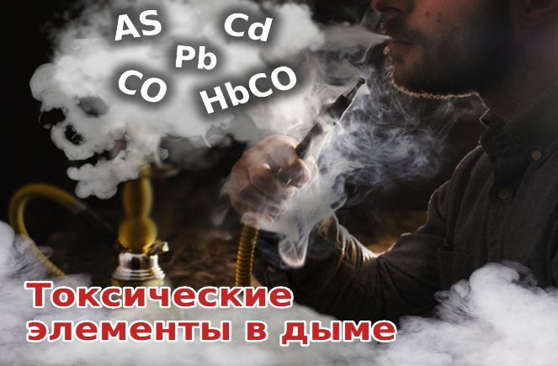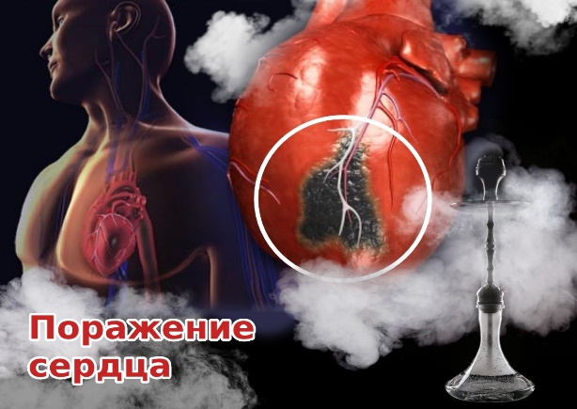

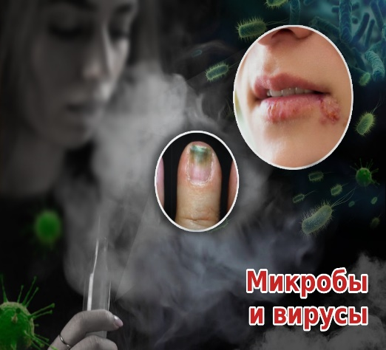 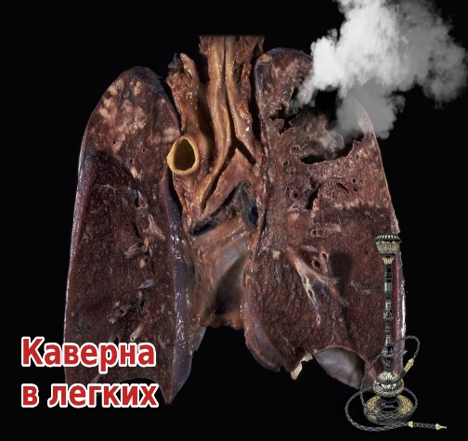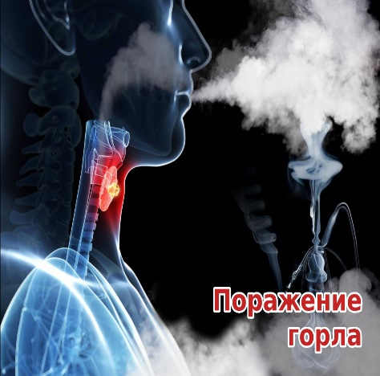

Результаты [исследования](https://www.coeh.uci.edu/publications/2019/06/chemical-characterization-of-nanoparticles-and-volatiles-present-in-mainstream-hookah-smoke/) указывают, что пара затяжек кальяна ускоряет пульс, повышает давление и делает сосуды более жесткими. Жесткость артерий повышается в той же степени, как и после выкуривания одной сигареты. Через полчаса курения кальяна пульс учащается на 16 ударов в минуту, что повышает риск инсульта, инфаркта и других фатальных заболеваний сердца. В дыме содержатся углекислый газ, деготь, хром, кобальт и никель, которые вызывают общую интоксикацию. Все эти вредные соединения вынуждена фильтровать печень. Поэтому систематическое курение кальяна — причина разрушения гепатоцитов.

**Риск развития рака**

При курении кальяна угли, находящиеся на его верхушке, сгорают вместе с табаком, а в легкие курильщика попадают [тяжелые металлы](https://natural-sciences.ru/ru/article/view?id=13257) и угарный газ. Они могут накапливаться и стать причиной появления рака.

Угарный газ образуется из-за того, что табак не горит, как в сигарете, а тлеет. Вдыхание этого газа — путь к отравлению.

Признаки отравления угарным газом от кальяна часто можно спутать с его расслабляющим эффектом: именно из-за интоксикации происходит расслабление мышц и появляется сонливость.

 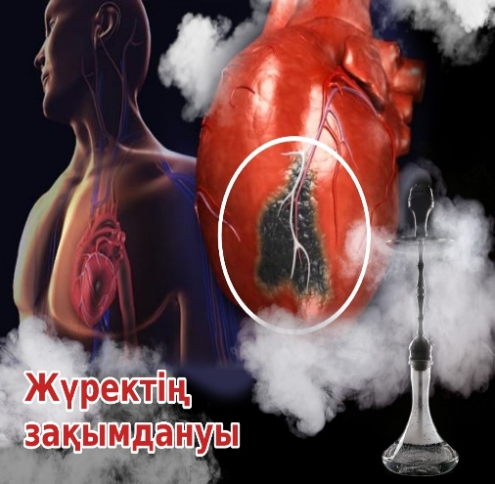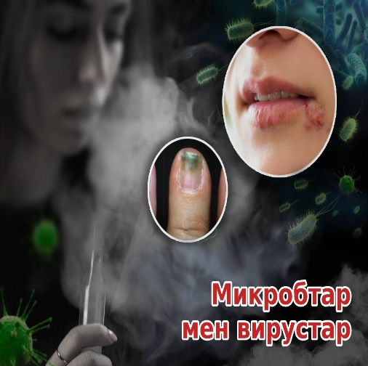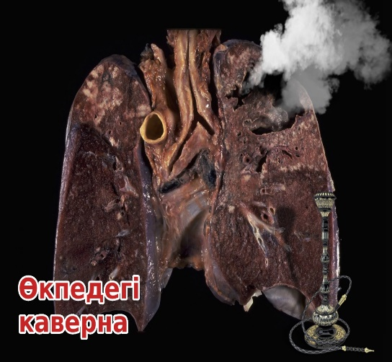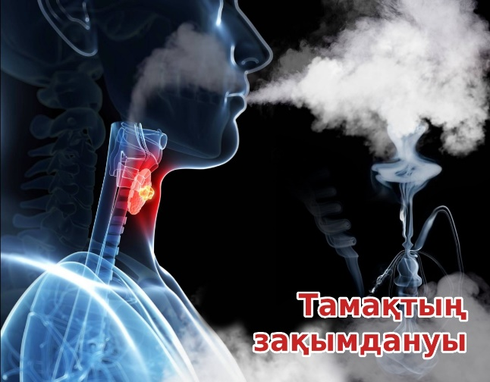

**Кальян шегудің өкпеге, жүрек-тамыр жүйесіне және басқа мүшелерге әсері**

Зерттеу нәтижелері жұп кальянның қатаюы импульсті тездететінін, қысымды жоғарылататынын және тамырларды қатайтатынын көрсетеді. Артериялардың қаттылығы бір темекі шегуден кейінгі дәрежеде жоғарылайды. Кальян шегудің жарты сағатынан кейін импульс минутына 16 соққыға жиілейді, бұл инсульт, инфаркт және басқа да өлімге әкелетін жүрек ауруларының қаупін арттырады. Түтіннің құрамында көмірқышқыл газы, шайыр, хром, кобальт және никель бар, олар жалпы интоксикацияны тудырады. Барлық осы зиянды қосылыстар бауырды сүзуге мәжбүр. Сондықтан кальянның жүйелі темекі шегуі гепатоциттердің жойылуының себебі болып табылады.

**Қатерлі ісік қаупі**

Кальян шегу кезінде оның жоғарғы жағындағы көмірлер темекімен бірге жанып кетеді, ал ауыр металдар мен көміртегі тотығы темекі шегушінің өкпесіне түседі. Олар жиналып, қатерлі ісік ауруын тудыруы мүмкін.

Көміртегі тотығы темекі темекі сияқты жанбайтындықтан пайда болады, бірақ ол жанып кетеді. Бұл газды ингаляциялау-уланудың жолы.

Кальяннан көміртегі тотығымен улану белгілерін көбінесе оның босаңсытатын әсерімен шатастыруға болады: дәл мас болу бұлшықеттердің релаксациясын тудырады және ұйқышылдық пайда болады.